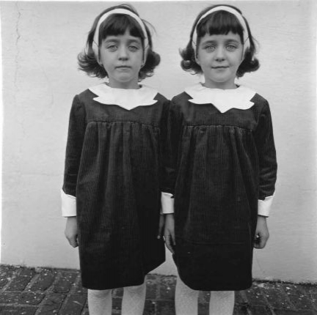

Ce matin, je suis sortie de la messe avec ma maman et ma sœur jumelle, elle s’appelle Kendra, et y a une dame qui est venue la voir avec un gros appareil photo autour du cou et elle a demandé à ma maman si elle voulait bien la laisser me prendre en photo avec ma sœur ; mais ma maman elle voulait pas. Après, la dame, elle lui a montré les photos qu’elle faisait et ma maman, elle a dit que c’était très beau et après, elle a dit oui. Alors là, la dame, elle m’a tiré d’une main et Kendra de l’autre et elle m’a placée contre le mur de l’église et elle a commencé a faire des photos mais Kendra ne voulait pas faire de sourire. Ma maman lui a demandé de faire un petit effort alors elle a fait un tout petit sourire, je crois qu’elle voulait pas faire de photos avec moi.. Elle est pas drôle ! Moi j’ai beaucoup aimé faire des photos avec la dame, ma maman elle a dit que les photos, elles étaient jolies et que la dame, elle allait faire une exposition avec, ma maman nous y emmènera. C’est trop bien, j’aime bien regarder les photos moi !

P.S : La dame, elle s’appelle Diane.

Kym

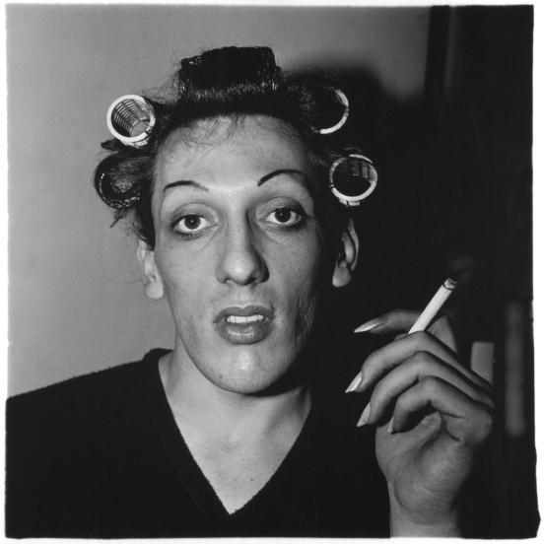

Le plus dur n’est pas le regard que les autres vous porte mais celui qu’on porte sur soi. Je ne me suis pas réveillé un matin avec l’idée de me travestir, ce n’est pas une lubie, ce n’est pas un caprice ou autre chose de ce type. Non, j’ai toujours été différent et je suis né différent. Bien sûr, au début, j’avais honte, je me cachais. Puis une femme a changé ma vie. Diane, photographe professionnelle dont le métier et la spécialité est de photographier la différence, la bizarrerie, l’originalité. Elle m’a permis de me dévoiler, d’être celui que je désire être.

Déranger ou fasciner,
Homme le jour et femme la nuit.
Docteur Jekyll ou Mister Hyde.
M’épanouir, m’embellir, me travestir.
Différent ou provoquant,
Conformiste quand je suis « il »,
Anticonformiste quand je suis « elle ».
Etre l’acteur de ma vie et libre de mes choix,
Parce que je me plais à être moi.

F.O

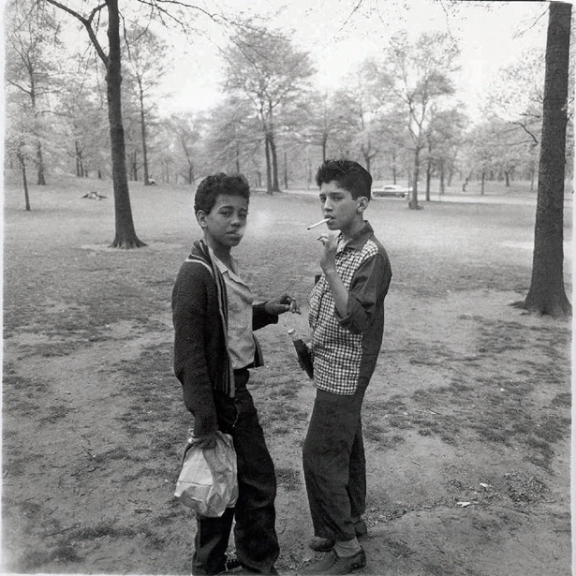

Je m’appelle Henri Salvatore, j’ai 13 ans je suis né en 1950.
J’ai émigré aux Etats-Unis avec mes parents et beaucoup de nos voisins avec lesquels on ne parlait pas mais avec l’immigration, on s’est rapproché.
Je vis dans le quartier de Little Italy à New-York depuis maintenant deux ans. Je traîne dans le quartier avec Antonio, il est sur la droite de la photo. Sur la photo, nous revenions du Every Marcket, on avait acheté des boissons et avec ce qui restait, un paquet de clopes. On m’a souvent dit que j’étais arrogant, c’est sûrement la rue qui m’a donné ce caractère. Ah oui, la photographe s’appelle Diane Arbus.
S.D

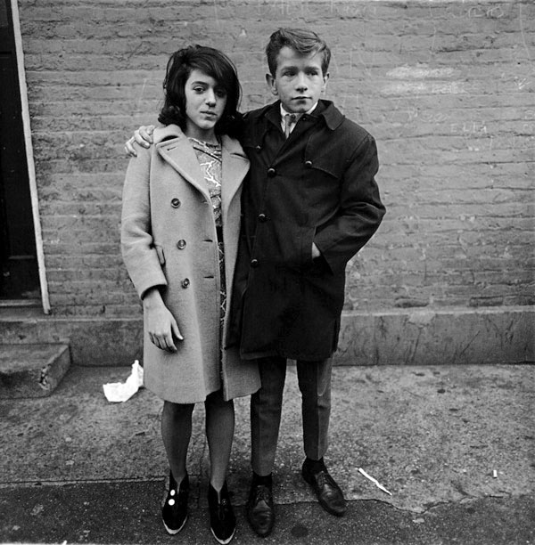

Je m’appelle Lyse Dawson, j’ai 17 ans. Je vis à New-York et mon copain se nomme Louis.
Nous avons rencontré Diane Arbus dans la rue, elle s’est approchée de nous et nous a dit qu’elle était photographe et qu’elle souhaitait nous photographier pour son prochain album.
Après un moment d’hésitation Louis et moi avons accepté la proposition de cette grande photographe qui nous était complètement inconnue avant ce jour. Nous nous sommes rendus avec Diane à Hudson Street et nous avons pris la photo.
J’ai éprouvé une grande joie en prenant une première photo avec mon copain. Louis et moi sommes en couple depuis 2 ans et 1 mois. Louis n’aime pas vraiment les photos, c’est pour cela qu’il regarde ailleurs. C’est un garçon gentil, timide et très attentionné avec moi. Je tiens énormément à lui.
J’aime beaucoup la robe que je porte aujourd’hui ainsi que mon manteau et mes chaussures. Et Louis est très mignon dans ce costard. Je pense que je garderai cette toute première photo de nous deux et je suis d’autant plus fière de savoir que plein de gens la verront.

CR.
Seule. Je me sens seule. Je suis trop seule.
Je m’appelle Isabelle, j’ai 60 ans et cela fait 6 mois que je suis ici parce que je ne suis plus autonome ; il me faut quelqu’un pour m’aider. Et me tenir compagnie dans les derniers moments de ma vie, parce que je ne me fais pas d’illusions bien sûr.
Là, sur la photo prise par Diane, je lis. Devinez ce que je lis ? Un journal avec des faits divers. Mon quotidien se résume un peu à cela : lire des faits divers toute la journée.
Sur la photo, il n’y a personne, c’est normal. Dans ma vie non plus, il n’y a personne. Je préfère éviter de vous dire que je n’ai pas d’amis et que de toute façon je n’en ai jamais eus. Pas de famille ; mes parents sont morts bien sûr. Pas de proches, pas de connaissances, pas de collègues, rien. C’est comme si les gens évitaient de se lier avec moi, je n’ai jamais su pourquoi. Peut-être leur faisais-je peur ? Peu m’importe.
Ici non plus, je n’ai personne qui puisse me comprendre. Oh bien sûr, ils sont gentils et bienveillants mais cela suffit-il ?
Je déteste cette maison où je ne me sens pas à ma place. Je déteste ce silence qui m’entoure, cette solitude qui m’oppresse.
Cette photo résume ma vie : solitude.

S.

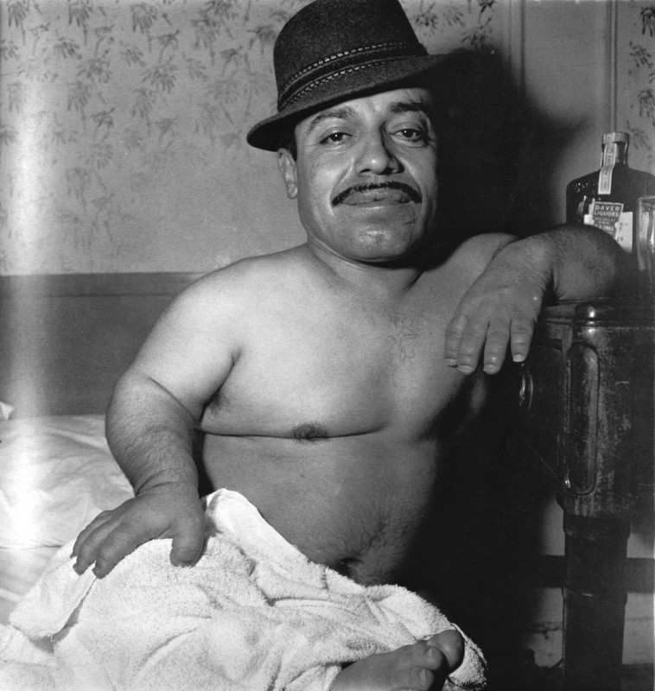

Je m’appelle Antonio Rodriguez, je suis de nationalité mexicaine.
Je vais avoir 42 ans le 14 Mars.
Je suis mexicain mais je vis à New York ; je suis actuellement célibataire et je ne suis pas comme les autres hommes par le simple fait que j’ai souvent été rejeté par les femmes en raison de ma taille…
Oui, car je suis une personne de petite taille plus connue sous le terme de « nain ».
C’est par un pur hasard que j’ai fait la connaissance de Diane.
Un jour, je l’avais invitée chez moi pour prendre tranquillement un café ; pendant notre discussion elle m’a dit qu’elle était une grande fan des photographies en noir et blanc et qu’elle en faisait elle-même. Juste après, elle m’a demandé mon accord pour me prendre en photo, je n’étais pas très consentant car je ne suis pas beau et d’ailleurs j’ai honte de ma taille et de mon corps.
Et elle ma dit :
« Ce n’est pas la taille qui fait la beauté et qui détermine ce qu’on est ; Nous sommes nés comme ça.
Nous devrions nous contenter de ce qu’on a. »
Elle m’a aidé à ouvrir les yeux, elle avait parfaitement raison. Elle m’a redonné le sourire, c’est le sourire que j’ai sur sa photo.
Andréa B.
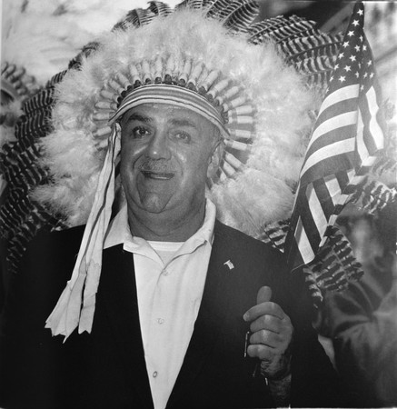
Le 22 juillet, je suis allé à une fête où les gens devaient se déguiser en montrant leur origine. J’ai mis ma coiffe indienne car mes ancêtres sont indiens et je voulais leur faire honneur. J’ai toujours été fier d’être indien, même si dans ma jeunesse les autres enfants se moquaient de moi. Pour ce jour là, j’ai pris ma peur sur mes épaules et j’y suis allé avec ma coiffe et mon petit drapeau américain (vu que je suis quand même américain) ^^. Comme j’habite loin de New York, j’ai dû partir à 2 heures et je suis arrivé à 11 heures. Je me suis garé et je suis descendu de la voiture. C’était tout le contraire de ce que j’imaginais, tous les yeux étaient rivés sur moi, tout le monde me regardait avec étonnement car ils adoraient ma coiffe d’indien. Encore plus inimaginable, les journalistes sont arrivés vers moi et me questionnaient sur des milliers de choses (façon de parler) et moi en souriant je leur répondais, je suis passé sur plus de 5 chaînes de télévision. Je suis rentré chez moi plus content que jamais, car c’était le plus beau jour de ma vie. Et là j’ai repensé à ma famille. J’aurais aimé qu’elle sache ce que j’ai vécu aujourd’hui. La photographe est Diane Arbus. Mdb

Je sors d’une fête avec mes amis du Paradise. Mon ami Paul, l’organisateur, a dit à tout le monde de se déguiser, ce qui explique mon accoutrement d’Indien. Je suis heureux d’avoir revu mes amis d’enfance. Cela faisait tellement longtemps ! D’habitude, je déteste que l’on me prenne en photo car j’ai un très mauvais souvenir des photos de classe lors de mes études. Ma mère me disait toujours de sourire mais à chaque fois que je souriais, quelque chose n’allait pas, un défaut qui se voyait beaucoup (un œil plus ouvert qu’un autre …). Mes camarades de classe ne se gênaient pas pour se moquer de moi, et à chaque fois je passais pour un imbécile. Par la suite, à chaque fois qu’une personne souhaitait me photographier, j’essayais de fuir l’objectif. Puis madame Diane Arbus a eu l’idée de me prendre en photo. On peut dire qu’elle est tombée à pic car à ce moment, tout va bien dans ma vie. Au moment où elle s’apprêtait à appuyer sur le déclencheur, j’ai eu envie que, pour une fois, je me plaise enfin. Peu importe l’avis des autres. J’en ai donc profité pour montrer mon drapeau américain que je porte toujours sur moi car j’aime l’Amérique. En cette occasion, j’ai fait mon meilleur sourire.
LQ

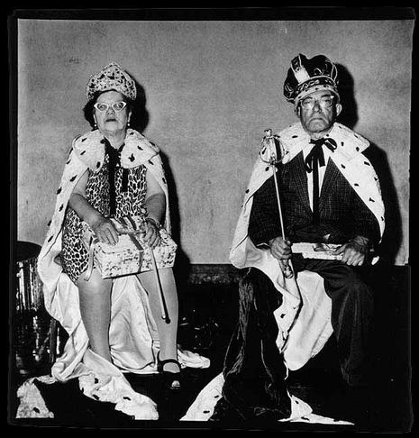
Dans quoi je me suis fourré !
C’est la plus pitoyable des fêtes de mon existence. Même habillé en pyjama, je finis Roi. J’ai pourtant tout fait pour ne pas l’être ! Oui c’est ça : cheese ! Ça y est, elle est contente, elle a sa photo. J’aurais telllement été mieux chez moi, devant ma télé … Si seulement ma fille ne m’ avait pas forcé à y aller ! 19 : 54 seulement ! Ce n’est pas possible ! les heures filent à l’envers aujourd’hui … J’espère que le cadeau qu’ils m’ont offert n’est pas un livre ! Je n’ai plus les yeux pour. Ah ! Qu’est-ce que le siège est inconfortable … Je n’en peux plus … Le costume est d’un ridicule, je crois avoir passé l’âge des déguisements. Enfin …
Madame Diane Arbus souhaite un autre cliché, je ne sourirai pas. D’accord, j’ai accepté qu’elle me prenne en photo avec The Queen. Mais je suis à deux doigts d’en profiter pour porter plainte contre la maison de retraite pour leur bal ridicule et pour le choix de la Reine.
C.R

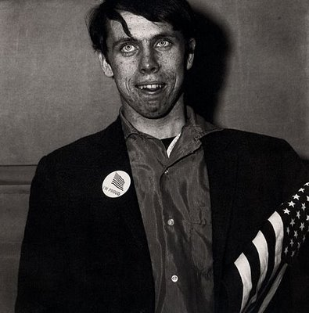
Je suis John Cramer et depuis peu j’ai 28 ans. Aujourd’hui je me suis fait prendre en photo par Diane Arbus. C’est une femme très gentille mais pendant qu’elle me prenait en photo, une sensation étrange m’a submergé. J’ai eu comme un flash-back, j’ai revu mon admission au centre psychiatrique Betty Ford. Mais ce qui m’a le plus perturbé, c’est que Diane porte le même parfum que ma mère. Ce qui a déclenché un nouveau flash, la période juste avant mon admission dans le centre. C’était un après midi au beau mois de Juin, tout était en fleur.
J’allais rendre une petite visite à mes parents, car dans la soirée je devais partir quelques jours en vacances. J’étais à peine rentré dans la maison que mon père en colère et bien alcoolisé arriva vers moi en hurlant comme quoi j’étais fou et qu’un jour il m’enfermerait à cause de mes idéaux. Je n’ai pas su quoi répondre, je suis resté perplexe devant autant de violence verbales. Tout en essayant de lui faire entendre raison, j’ai juste voulu défendre ma nation. Ma mère, qui, elle, était derrière mon père, l’a approuvé sans même m’avoir réellement écouté… C’est cela qui m’a mis en colère. Je ne pouvais pas les laisser dire toutes ces choses si désobligeantes. Ils ont dit que j’étais fou, que nous étions deux dans ma tête. Maintenant je sais qu’ils avaient raison, je suis devenu le pire des monstres. Quand le flash de l’appareil photo m’a frappé, la scène la plus terrible de ma vie m’est revenue en mémoire, je me suis revu tuer mes deux parents à coups de couteau.
Je suis un schizophrène, un fou capable de tout …

The Show Must Go On !

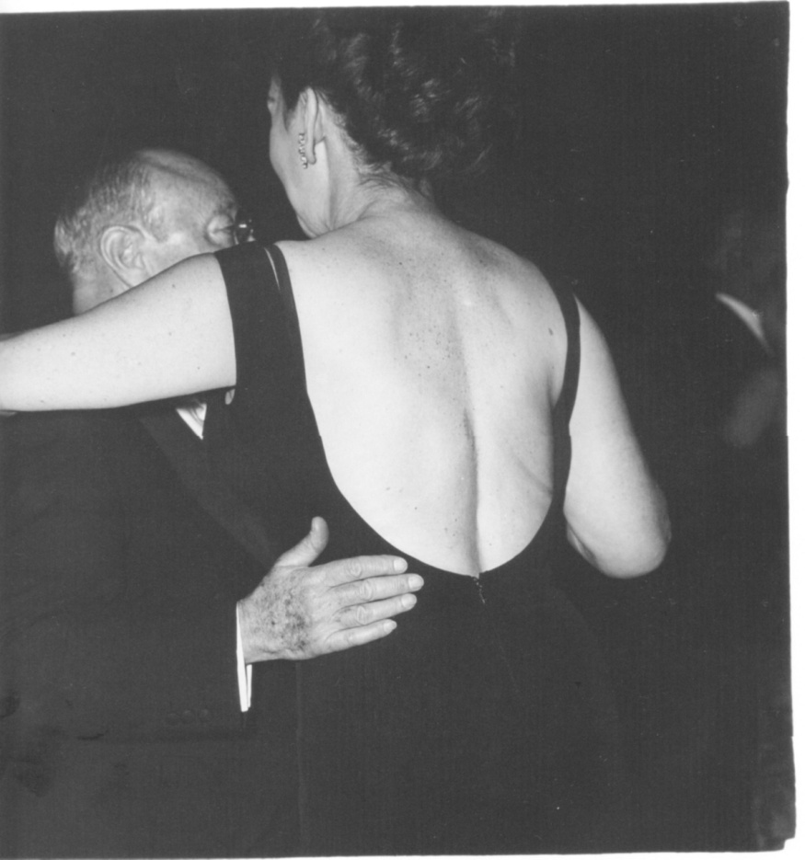
Je me rappelle en revoyant cette photo de 1967 cette rencontre plus ou moins insolite, me direz-vous. En effet, moi, Hervé, 80 ans actuellement, les cheveux blancs et plus qu’une dent me souviens de cette grande femme joyeuse et rondelette, Madeleine, qu’elle s’appellait. Je me rendais à une fête pour rencontrer mes anciens camarades de classe et, qui sait, mes anciennes copines, lorsque j’ai vu cette créature, Aphrodite en personne dirais-je, une femme à la fois belle, mûre, et arborant des courbes somptueuses et alléchantes. La musique s’est lancée et à ma grande stupéfaction la dame, que dis-je, la déesse m’invita : Ahhh ! Quelle poisse, me dis-je, elle est plus grande que moi, en plus de ça je danse comme un pied, c’est le cas de le dire … Je dansais maladroitement lorsque qu’après quelques minutes d’écrasages de pieds, le slow a commencé. J’ai passé ma main sur sa taille avant de la laisser descendre un peu. Hé oui …. La jeunesse… Mon corps ne l’était pas tant que cela, mais mon esprit lui, n’avait rien perdu de sa fougue. Elle n’a pas protesté. Malgré sa grande taille, j’ai eu un avantage ce jour là, lorsque Diane la photographe est arrivée pour immortaliser ce moment j’ai pu me cacher derrière elle et personne n’a vu ma tête. Ah ! Que de souvenirs…..
wrapy

